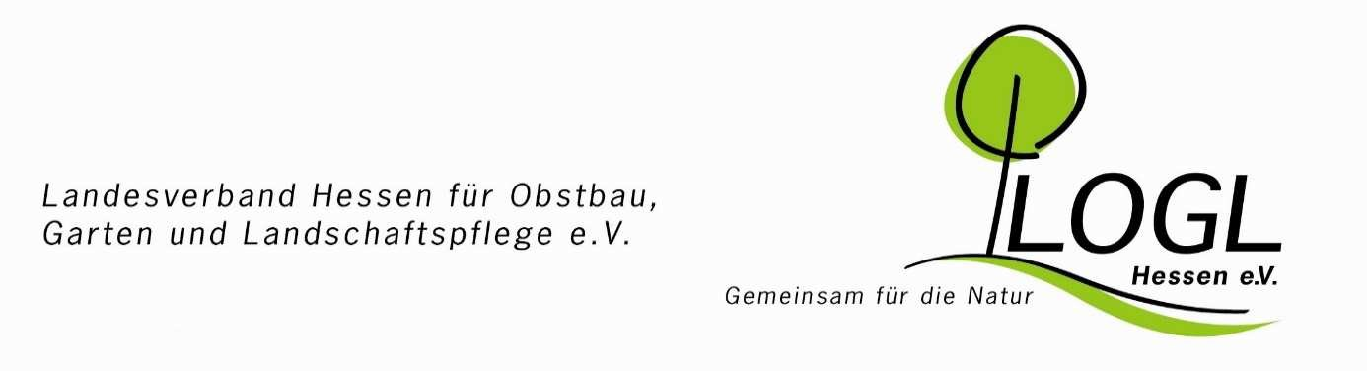
Mitgliedsantrag des Landesverbandes Hessen für
Obstbau, Garten und Landschaftspflege e.V. (LOGL Hessen e.V.)
für
Fördernde Mitglieder

Hiermit erkläre ich/wir meinen/unseren Beitritt zum LOGL Hessen e.V. als
(bitte ankreuzen)

( ) Natürliche Person ( ) ohne Verbandszeitschrift - Jährlicher Beitrag € 12,00
( ) mit Verbandszeitschrift - Jährlicher Beitrag € 30,00
( ) Körperschaft, Stiftung, Verein* ( ) ohne Verbandszeitschrift - Jährlicher Beitrag € 30,00
( ) mit Verbandszeitschrift - Jährlicher Beitrag € 48,00
( ) Privatunternehmen
Bei Interesse an der Verbandszeitschrift „Der Hessische Obst-und Gartenbau“ bitte oben ankreuzen!
Name:
Ansprechpartner:
Adresse:
Telefon: | E-Mail:
Webseite:

Öffentlich rechtliche Körperschaften, Anstalten, Stiftungen, Vereine, Privatunternehmen und natürliche Personen können als fördernde Mitglieder aufgenommen werden.

Die Mitgliedschaft kann als Einzelmitgliedschaft für natürliche Personen oder als Einzelmitgliedschaft für öffentlich rechtliche Körperschaften, Anstalten, Stiftungen und Vereine* erfolgen.

Der Beitrag für Privatunternehmen wird in einem persönlichen Gespräch festgelegt. Er richtet sich nach den erbrachten Gegenleistungen des Landesverbandes.

*Der Beitrag für Vereine, die die Leistungen des Landesverbandes in Anspruch nehmen, erfolgt analog der Beiträge der regulären Ortsvereine.

Stimmrecht
Alle fördernden Mitglieder haben kein Stimmrecht bei Vertreterversammlungen und außer- ordentlichen Vertreterversammlungen, allerdings sind Tipps und Anregungen gerne willkommen.

Beginn der Mitgliedschaft am:___________________

______________________ _________________________
Datum Unterschrift

LOGL Hessen e.V., Friedenstraße 26, 35578 Wetzlar
Postadresse: Friedenstraße 1, 35606 Solms

